REPORT DI PRIMO USO DEL SITO PIXELHUB

CAPITOLO 2
Gli utenti si suddividono in 3 categorie 0, 1, 2. La 0 è per gli utenti standard, la 1 per i publisher e la 2 per gli admin. Il tipo di profilo è impostabile al sign-in del sito, oppure è modificabile da parte degli admin nella sezione gestione.


Per la creazione di un nuovo profilo, abbiamo alla pagina di login, tre specifiche che ci segnano quale tipo di profilo vogliamo creare. I profili avranno su per giù tutti la stessa tipologia di form di creazione. Infatti la password dovrà, per ogni utente presentare una lettera maiuscola, dei numeri e almeno un carattere speciale. La data dovrà essere formattata secondo quello che dice il place holder. La mail dovrà avere lo standard della chiocciola e così via. Le differenze nelle form di ogni singolo profilo stanno in un campo specifico e diverso per ognuno. Il tipo 0 (utente base) non ho capi speciali, mentre un publisher ad esempio possiede il campo Partita IVA. A sua volta un utente che si vuole registrare come admin avrà il campo passcode. Per ogni admin che si vuole registrare la passcode è necessaria ed è 1999.
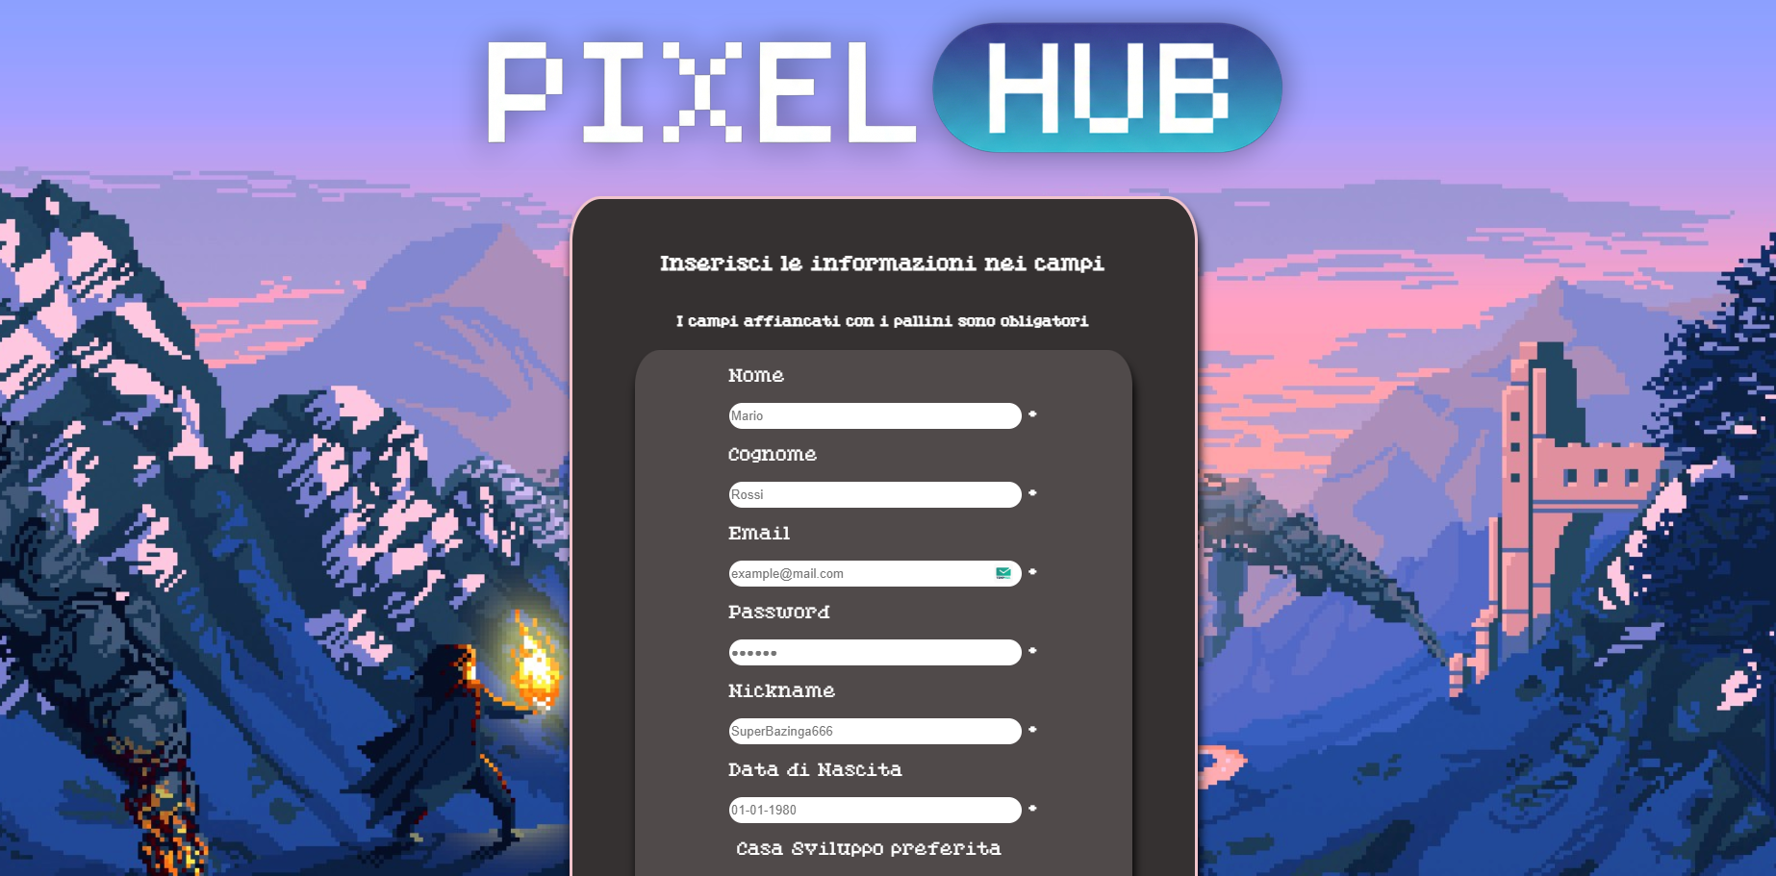
L’accesso per ogni utente è il medesimo, tramite la pagina di login, basta inserire la propria mail (o username) e la propria password. Detto ciò, procediamo a descrivere le varie esperienze utente.

  - ESPERIENZA CONDIVISA: MODIFICA DEL PROFILO, ACQUISTO GIOCO E INTERAZIONE SOCIAL.
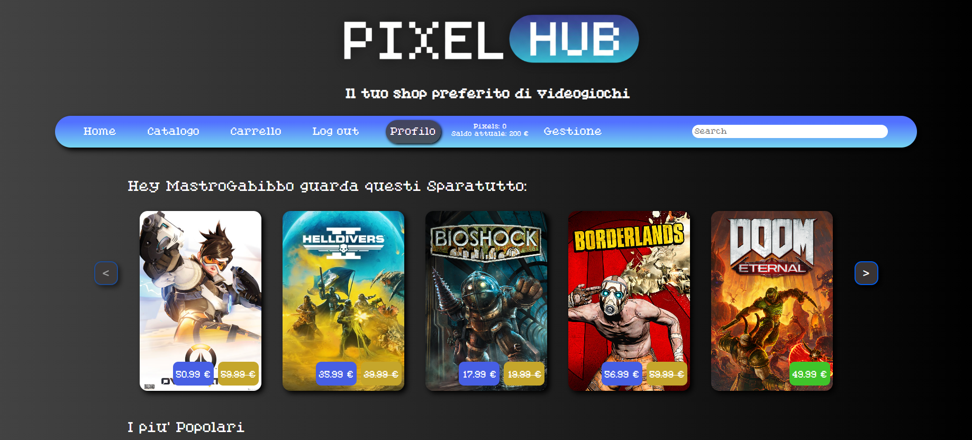
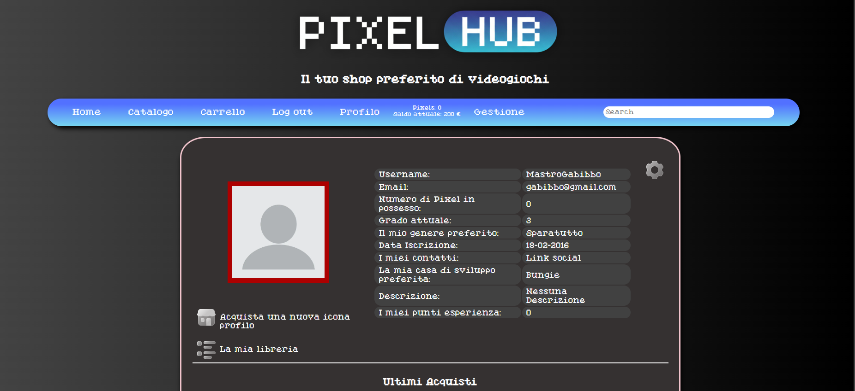Tutti gli utenti possiedono la stessa esperienza utente standard, infatti ogni utente possiede un proprio profilo. Possiamo sia modificare sul profilo le varie informazioni dell’utente, da quelle più sensibili come mail e password (che seguiranno la stessa logica della registrazione per la formattazione) sia informazioni meno sensibili come il proprio genere preferito o la propria casa di sviluppo preferita. Inoltre, ogni utente può accedere alla propria libreria e acquistare attraverso lo shop una propria immagine profilo attraverso i punti Pixel.
L’unica differenza in questo caso tra i tipi di utente è la pagina del profilo del publisher. Infatti, il publisher avrà la possibilità di avere anche una pagina profilo da appunto publisher. Dove vengono mostrati i giochi publicati e una propria descrizione. Nel caso nella gestione publisher viene attivato il toggle agency, l’unica pagina profilo mostrata al pubblico sarà quella tipo publisher. Questo è stato pensato per gli utenti che sono sviluppatori e auto-publisher di giochi indie (indipendenti). Dando la possibilità invece a medie o grandi società di publishing di presentarsi al pubblico, non come singoli utenti ma come pagine di una società specifica, con una propria identità commerciale.

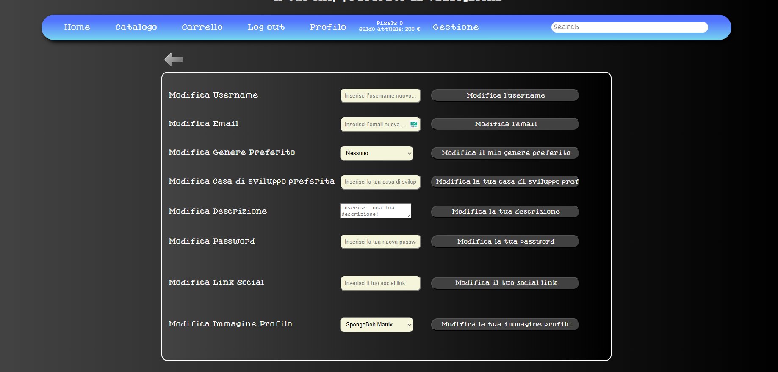

Per quanto riguarda l’esperienza base, ovvero l’acquisto di un gioco, all’accesso ci ritroveremo sulla homepage. Possiamo sfogliare vari “BINARI” scorrevoli che ci danno una panoramica di vari giochi. Gli stessi saranno disponibili nella pagina catalogo, divisi in ordine alfabetico. La cosa interessante è l’icona del prezzo. Nel caso il prezzo sia verde, abbiamo un gioco a prezzo pieno. Nel caso che ci sia il doppio prezzo, uno blu e uno giallo, abbiamo invece uno sconto.
Il sistema degli sconti funziona nel seguente modo, abbiamo 9 categorie, ogni categoria è associata all’utente tramite uno scanner. Le categorie sono le seguenti:
1. clienti che hanno speso N crediti finora,
2. clienti che hanno speso M crediti da una certa data,
3. clienti che hanno acquistato una certa offerta (giochi correlati);
4. clienti che hanno una certa reputazione;
5. clienti che sono con noi da X mesi;
6. clienti che sono con noi da Y anni;
7. il gioco appartiene ad una certa casa di sviluppo
8. il gioco appartiene ad un certo genere (magari tra quelli più apprezzati dal cliente)
9. sconto indipendente (esempio saldi invernali o festivi o altro)

Per quanto riguarda lo scanner, questo non è nient'altro che una funzione nella classe base sconti utente, in “baseScontiUtente.php”. Lo scanner assegna ad ogni unte che accede, gli sconti a cui a diritto. La base da cui questo scanner parte ad assegnare gli sconti è il file xml “SettingsSconti.xml”. In quest’ultimo sono presenti tutti i valori base, che si trasformano in requisiti, che l’utente deve rispettare per avere quel determinato sconto. Lo scanner attiva e disattiva lo sconto per quell'utente in modo automatico, ma abbiamo lasciato la possibilità agli admin di disattivare l’assegnazione di una tipologia di sconto su uno specifico utente, tramite la pagina gestione dell’admin nell'apposita sezione. Ricordiamo che gli sconti sono accumulabili, ma non si può superare il 70% di sconto complessivo.
Tornando agli acquisti, se si clicca sull’immagine di un gioco si andrà alla rispettiva pagina de gioco. Ogni gioco possiede nel file XML “Giochi.xml” le varie informazioni sul gioco. Queste informazioni sono tutte, o quasi disponibili in questa sezione.
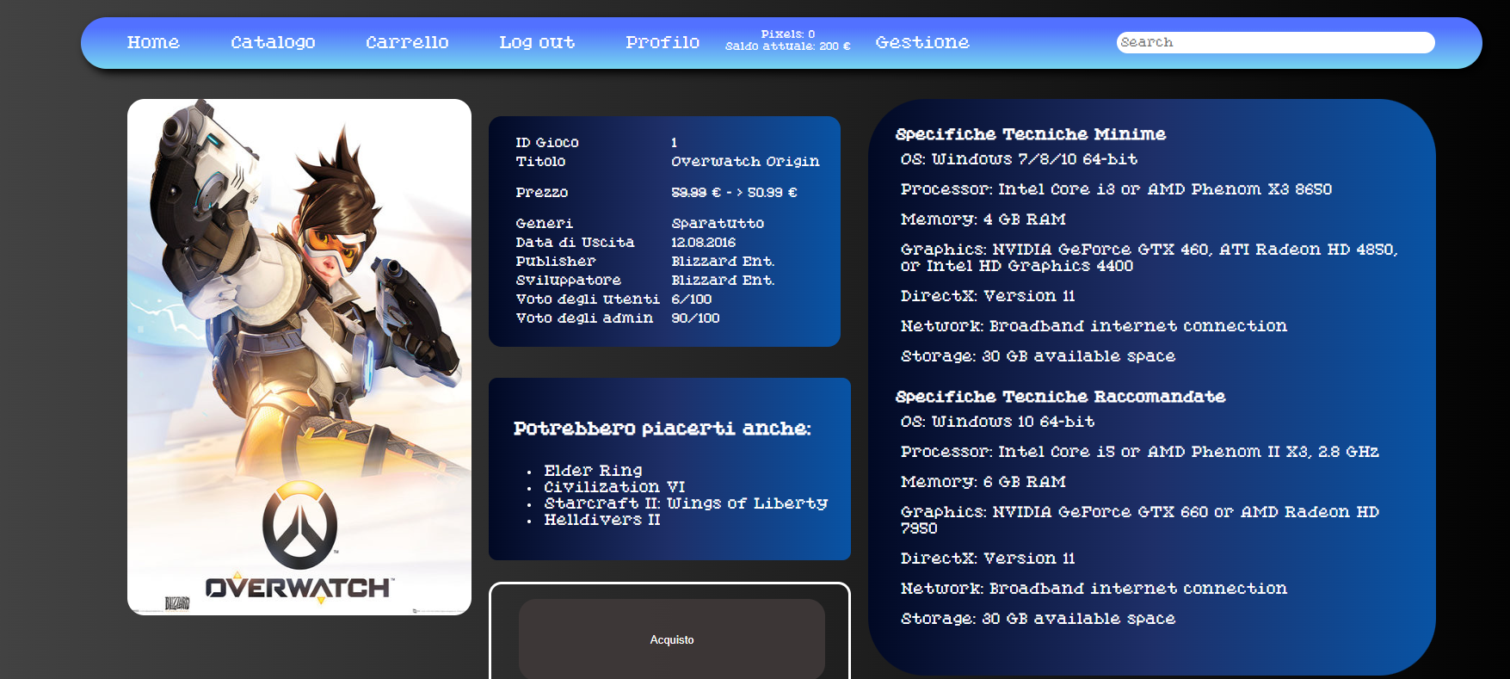
Nella parte inferiore della pagina di un gioco avremo la sezione social, dove ci saranno due parti divise rispettivamente per i commenti e per le recensioni:
Prendiamo un minuto per descrivere le possibilità degli utenti:
Ogni utente Possiede un grado indice della sua valutazione e comportamento Un nuovo utente partirà come grado 3 mentre i 3 utenti elencati in alto hanno grado 1 2 e 3 rispettivamente, per mostrare gli effetti sul sito del grado e le limitazioni che esso impone.
Se un utente non ha un grado superiore a 1 non potrà inserire un nuovo commento.
Mentre se non ha un grado superiore a 2 non potrà inserire una nuova recensione.
Dal grado 3 in su si potrà sfruttare completamente il sito e accedere ai bonus del sistema sconti.
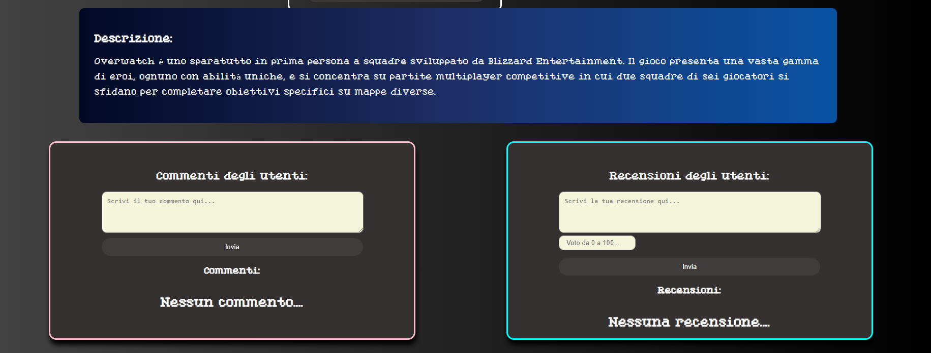

Su ogni commento e recensione si potrà interagire mettendo un mi piace o un non mi piace che influirà sul guadagno d’esperienza dell’utente che l’ha postato (questo fattore riguarda il guadagno dell’esperienza e l’avanzamento tra i gradi, ma lo approfondiremo dopo). Inoltre, è possibile segnalare un commento o una recensione che verrà inviata agli admin. I quali potranno vedere la segnalazione dall’apposito pannello nella pagina gestione.
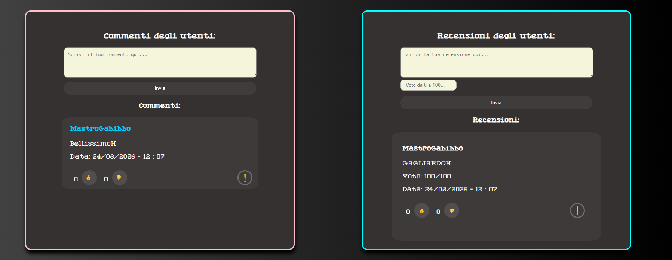 Inoltre, è possibile visualizzare il profilo utente (o publisher) pubblico, cliccando sul nome utente dell’autore del commento/recensione.
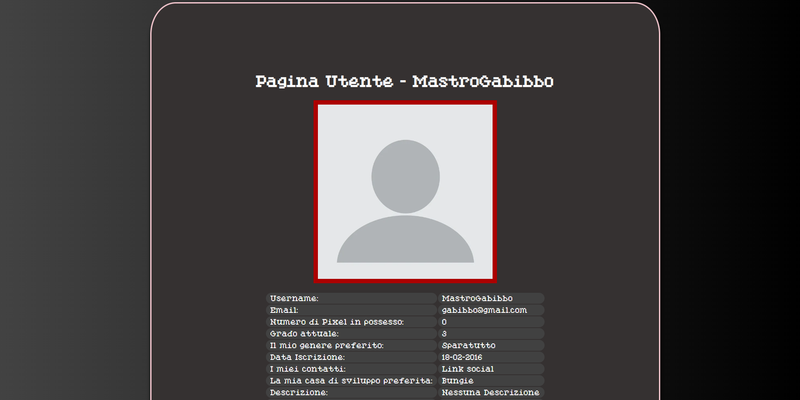Per ogni utente sarà possibile visualizzare gli ultimi giochi che ha acquistato e per ogni gioco cliccandoci sopra si verrà portati alla Gamepage del gioco stesso. Mentre per i profili pubblici dei publisher, quelli che hanno attivato il toggle agency nella pagina di gestione, verrà mostrata una descrizione del publisher e i giochi pubblicati.

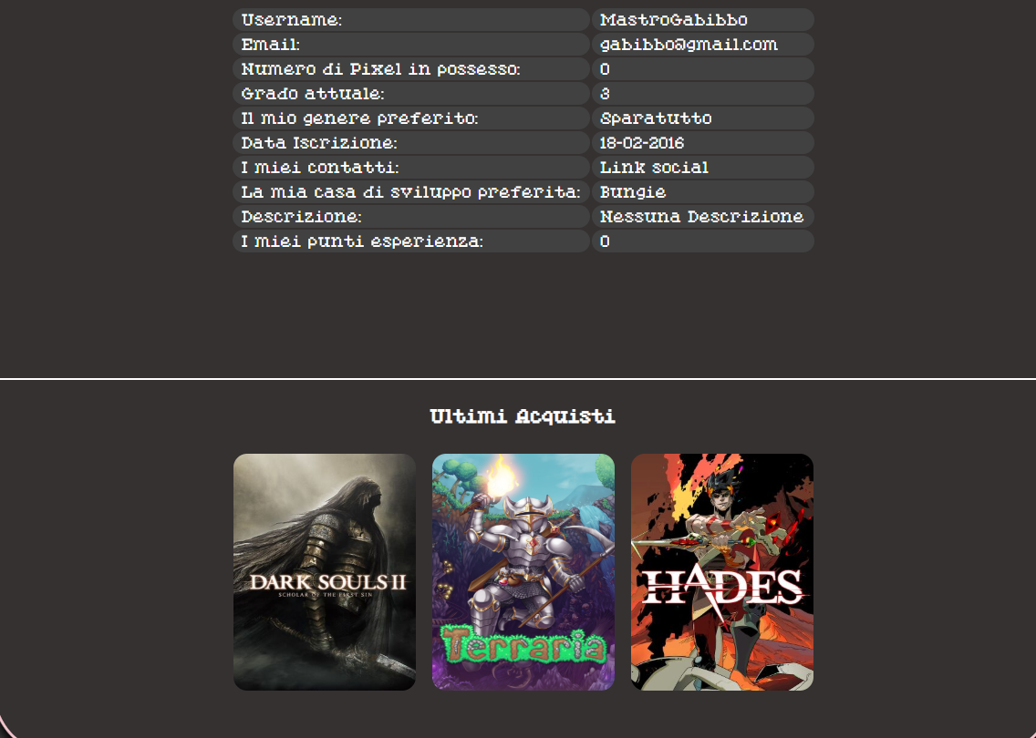

  - SEZIONE CARRELLO
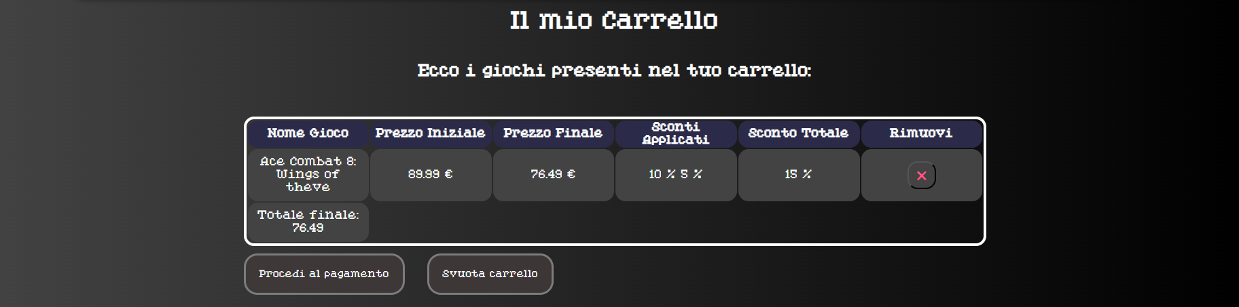
Il carrello contiene ogni gioco, sul quale abbiamo cliccato il pulsante acquista, che lo va ad inserire direttamente in questa sezione. Va da sé che l’acquisto di un singolo gioco è singolo per ogni utente. Al prezzo del gioco il carrello mostra gli sconti che vengono applicati su di esso, e il prezzo finale sia del singolo gioco scontato che dell’intero carrello. Per di più come si può ben vedere possiamo eliminare dal carrello il singolo gioco ma anche chiudere ed eliminare l’intero carrello.
Al conseguimento dell’acquisto tramite lo specifico pulsante, avverranno due cose: l’acquisto e l’aggiunta in libreria (con conseguente scalo dei soldi) e l’avanzamento del profilo, per quanto riguarda l’esperienza. Infatti, come già detto prima ogni utente avrà un certo grado, che è tutto sommato un livello. L’avanzamento di questo livello si basa su due fattori: i pixel guadagnati che sono praticamente la cifra spesa all’acquisto moltiplicata per 5; ed il modificatore utente. Su questo spediamo un po' di tempo, poiché ci abbiamo lavorato molto.
Partiamo innanzitutto da dire che il modificatore si trova nel file “gestioneEsperienzaUtente.php”. Di questo file viene chiamata, all’acquisto, la funzione “calcoloEsperienza” che a sua volta chiama la funzione “calcoloModCommenti”. Il modificatore commenti, come dice il nome, si basa sui commenti e sull'interazione che l’utente ha avuto in risposta ai vari commenti lasciati sul sito. Ovviamente dell’utente non ha lasciato mai commenti il modificatore è 1 altrimenti sarà calcolata l’oscillazione di questo valore (in sintesi il modificatore parte per tutti da uno e può o alzarsi leggermente o abbassarsi leggermente a seconda dell’esito).
Siamo partiti nella progettazione dal calcolo dei like e dei dislike totali di tutti i commenti. Abbiamo calcolato la media dei like su tutte le interazioni (like+dislike totali). Su questa media pesata però abbiamo aggiunto un fattore di stabilizzazione, la forza. Questa permette di dare maggiore peso ai like sulla media, andando ad espandere anche la pool della media nel denominatore, tramite un fattore aggiunto di 2*forza. In seguito al calcolo di questo “ratio”, viene calcolato l’Engagement, ovvero l’interazione che si è ricevuta sul sito, sui propri commenti. Abbiamo stabilito che l’interazione avesse un avanzamento logaritmico (log10(totaleVoti + 1)/2), con una interazione minima di 1. In seguito, abbiamo trasformato il ratio in un deviatore.
Il deviatore solitamente serve a trasformare la quantità positiva in una che oscilla tra un valore negativo e uno positivo (ovvero tra –1 e 1 ad esempio). In questo caso il deviatore si basa su questa formula specifica: ((ratio - 0.5)*2). Una volta calcolato il deviatore lo moltiplichiamo all’Engagement per ottenere il deviatore “FINALE”. Quest’ultimo non sarà nient'altro che la quantità che dovremo aggiungere o sottrarre al modificatore commenti, che di base ripetiamo è 1. Inoltre, abbiamo stabilito che l’oscillazione del deviatore non potrà mai essere superiore ad un apporto del 25%, così da evitare bruschi cambiamenti. Per finire, per rendere ancora più stabile il modificatore commenti, abbiamo specificato un lower e un upper bound: esso va compreso tra un valore di 0,75 e un valore di 1,25. Non può essere inferiore o superiore a questi valori.

  - MENU FUNZIONI ADMIN E PUBLISHER
Sulla barra funzioni principali del sito tra le varie sezioni ne apparirà anche una chiamata Gestione, ma questo solo se si avrà fatto l’accesso da Admin o da Publisher. Abbiamo già precedentemente citato più volte questa sezione. Di fatto i due profili possiederanno questi pannelli, i quali saranno fondamentali per gestire le proprie funzioni speciali. Quindi, abbiamo pensato di racchiudere le funzioni per la gestione dei giochi da parte di un publisher in una sezione specifica. Di conseguenza anche l’admin avrà un pannello per gestire le proprie funzioni da super User.
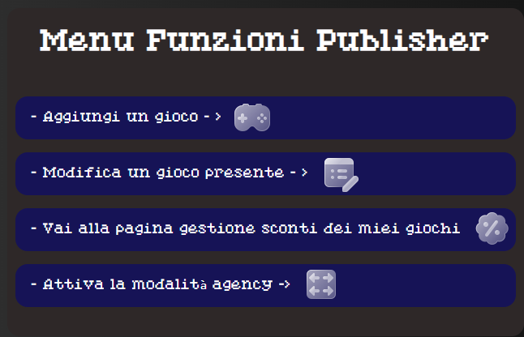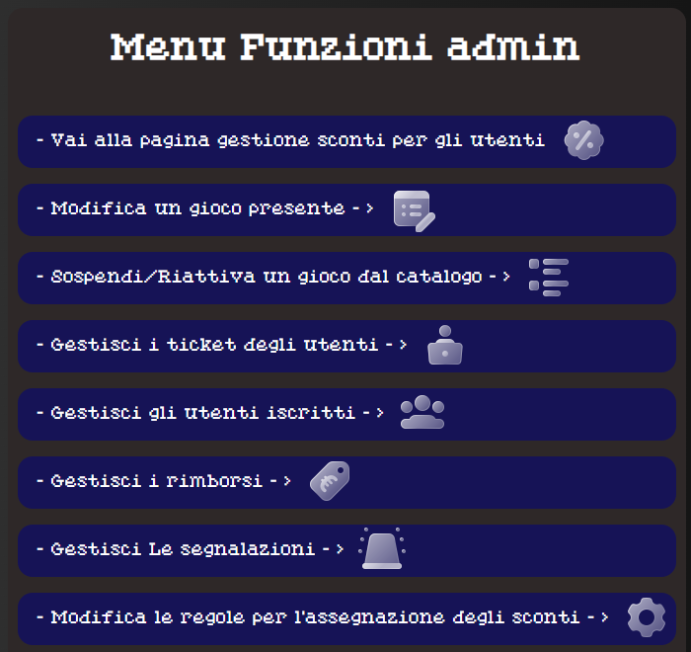

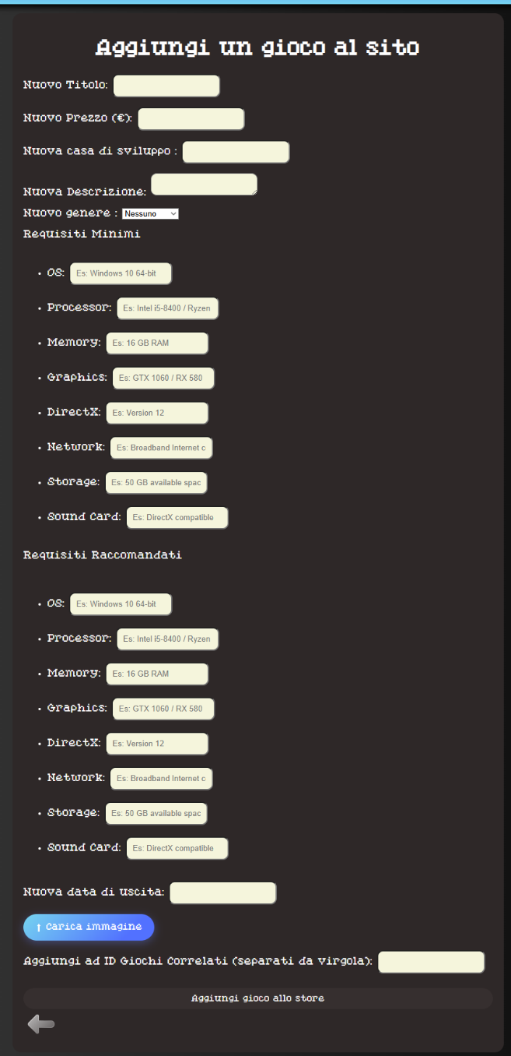
Partiamo dal pannello gestione del publisher: Una volta riempiti tutti campi e aver inserito l’immagine per la copertina del gioco , e gli id dei giochi correlati ad esso si potrà aggiungere il gioco aggiunto al sito. Ovviamente tutti i campi sono obbligatori, anche l’aggiunta dell’immagine lo è! Però abbiamo lasciato la possibilita di non aggiungere subito tutti i campi dei requisiti, rendendoli modificabili anche in post pubblicazione.

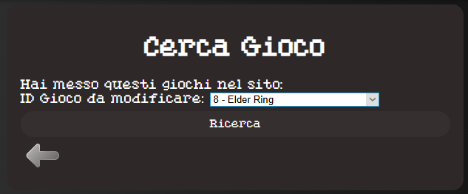
-Modifica gioco:
Cliccando sul pulsante di modifica del gioco si verrà portati alla pagina di ricerca del gioco dove verranno mostrati solo certi titoli selezionati (Username dell’utente che ha fatto l’accesso = Sviluppatore del gioco mostrato)

Cliccando su ricerca si arriverà sulla form di modifica con i campi già riempiti con i vari valori attuali del gioco selezionato:
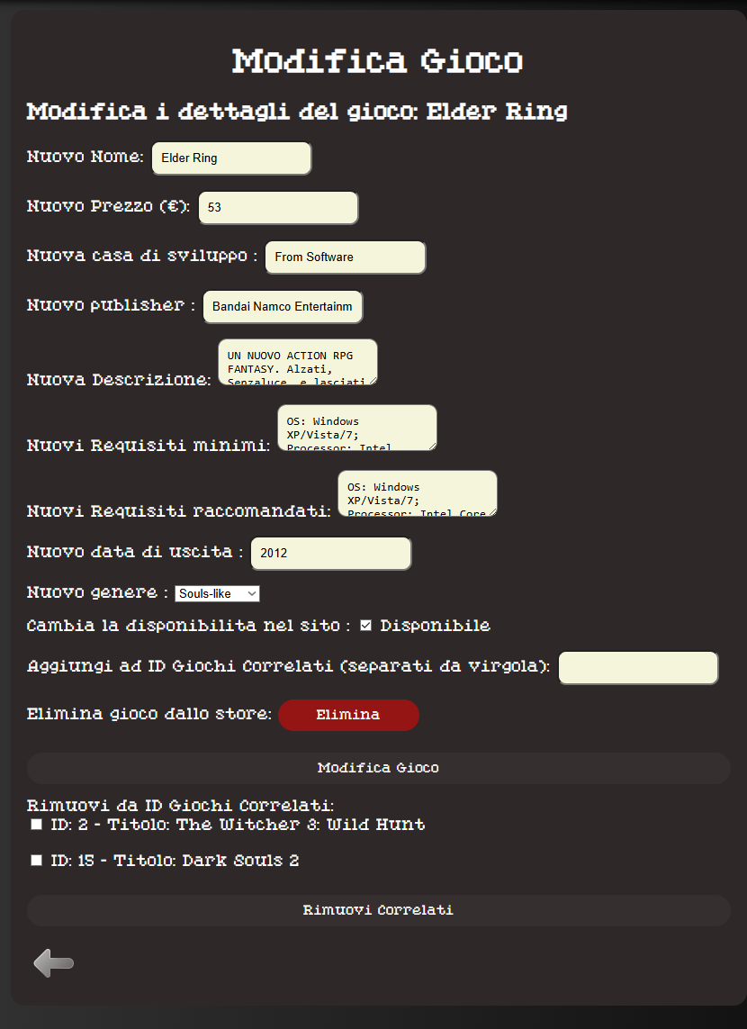
Oltre a modificare i vari campi sarà possibile spuntando le checkbox per rimuovere i titoli correlati al gioco, rendere il gioco disponibile o no. Abbiamo anche reso più semplice la gestione dei requisiti, in questo caso sarà un unico file di testo, che sarà completamente modificabile per rendere più semplici le modifiche in post pubblicazione. Ovviamente i campi richiedono la formattazione adeguata, non puoi mettere testo dove sono richiesti numeri o viceversa, né mettere una data di pubblicazione erronea. Abbiamo anche dato la possibilità di modificare la media admin.

-Modifica Sconti:
Ovviamente su ogni gioco presente nella lista giochi del publisher possiamo abilitare o disabilitare un gioco all’interno di una certa categoria di sconto, con un certo valore percentuale su ogni categoria. Da sottolineare che se la somma degli sconti settati è maggiore del 70%, i dati inseriti saranno considerati non validi, evitando l’update.
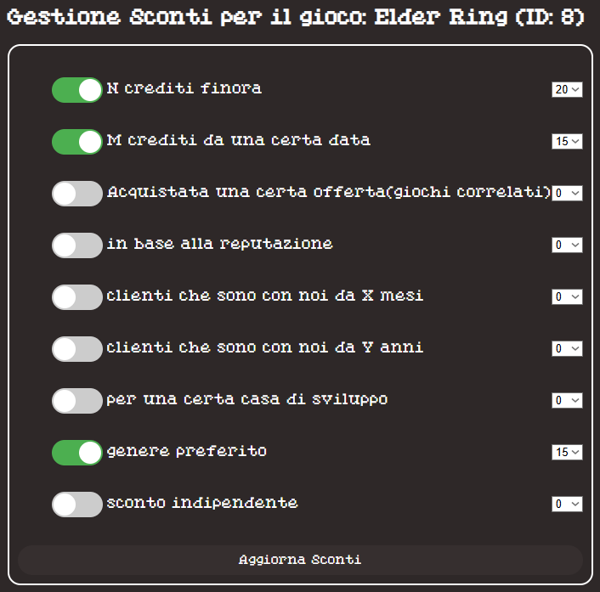

-Toggle Agency:
Dato che ogni utente può essere sia un publisher indie sia un publisher commerciale, per distinguerlo in modo indiretto abbiamo creato questo Switch. Impostandolo attivo e inserendo l’immagine del logo dell’azienda, si diventerà un publisher di tipo Agency.
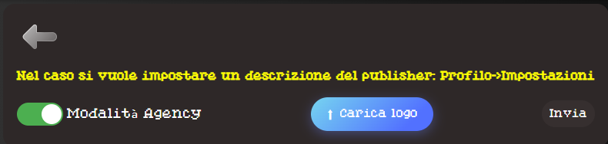

Proseguiamo con la descrizione del pannello delle funzionalità Gestione Admin:
-Pagine di ricerca:
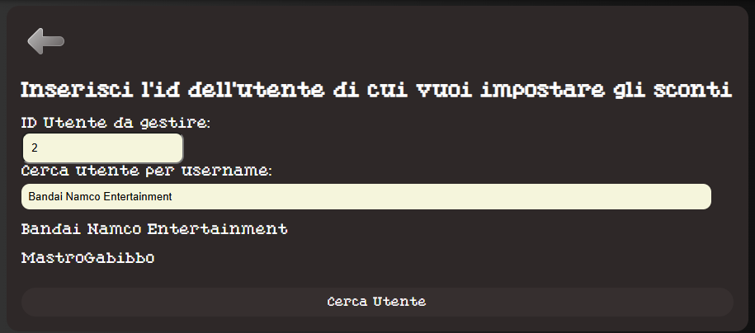
Per Ogni pannello riguardante utenti o giochi abbiamo messo un sistema di ricerca, se l’admin non conosce l’id utente o gioco, può effettuare una ricerca tramite Username o nome gioco, ed ottenere l’id richiesto. Questo è alla fine è anche un tool che permette in modo indiretto di ricavare un id.

-Gestione sconti utenti:
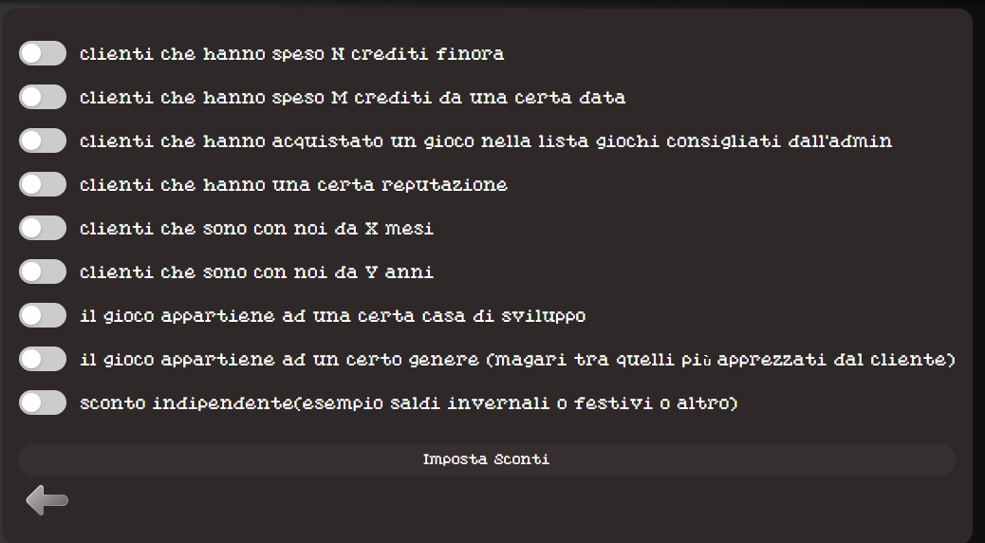
Questa sezione del pannello permette tramite il pannello di ricerca utente, di avere la possibilità di disattivare dei tipi sconto per un determinato utente. La funzione è stata inserita poiché magari su un singolo utente vengono inseriti sconti non voluti, per qualsiasi causa. Quindi è opportuno in una visione realistica, inserire questa funzione.

-Modifica Gioco Presente:
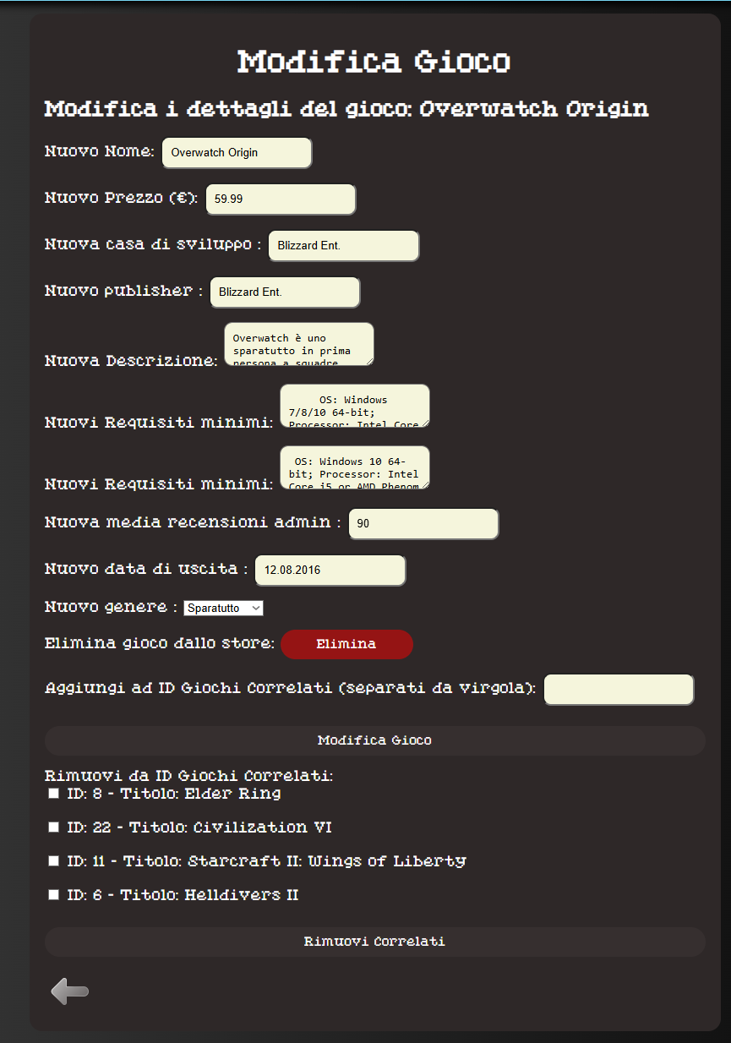
Banalmente la funzione ci permette di modificare, a differenza dei publisher, ogni singolo gioco nel Sito. Ovviamente possiamo modificare anche valori che i publisher non possono come per esempio il voto dato dagli Admin.
-Sospendi o riattiva un gioco nel catalogo:

Per gli admin abbiamo preferito inserire una funzione a parte per la sospensione di un gioco. In sostanza si comporta come uno switch per la sospensione. Non è nulla di eclatante, poiché già visto nel publisher, ma fondamentale.
-Gestione Ticket Utenti: 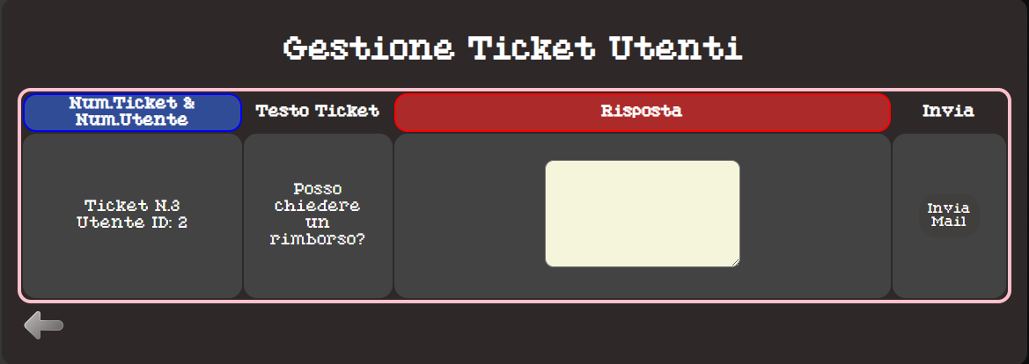
Questo pannello permette di gestire i ticket degli utenti, infatti nella pagina Contact Us, possiamo aprire un ticket. La risposta avviene tramite mail. Abbiamo sfruttato le API chiamate phpMailer, per inviare una mail ad un dato utente per risposta. Funziona tramite SMTP e tramite un token del servzio MAIL (in questo caso gmail). In caso l’abbiamo reso modificabile attraverso il file ServerUtility.php, dove si può impostare tutti i campi per la simulazione. ATTENZIONE: Dopo aver premuto invio è bene attendere alcuni secondi.

-Gestione Utenti Iscritti:
Permette la modifica delle informazioni, da parte degli admin, su tutti gli utenti presenti nel sito. Permette anche di sospendere un utente inserendo il grado 0 e di eliminare i giochi dell’utente. Non abbiamo inserito la possibilità di eliminare del tutto un utente, poiché la scelta stessa solitamente è data a chi gestisce i database e non agli amministratori del sito, i quali hanno un controllo solo sulle informazioni. Di solito non gli è permessa l’eliminazione definitiva degli account. Da un punto di vista di sicurezza inoltre è bene così, altrimenti, per esempio, gli admin potrebbero eliminare gli admin.

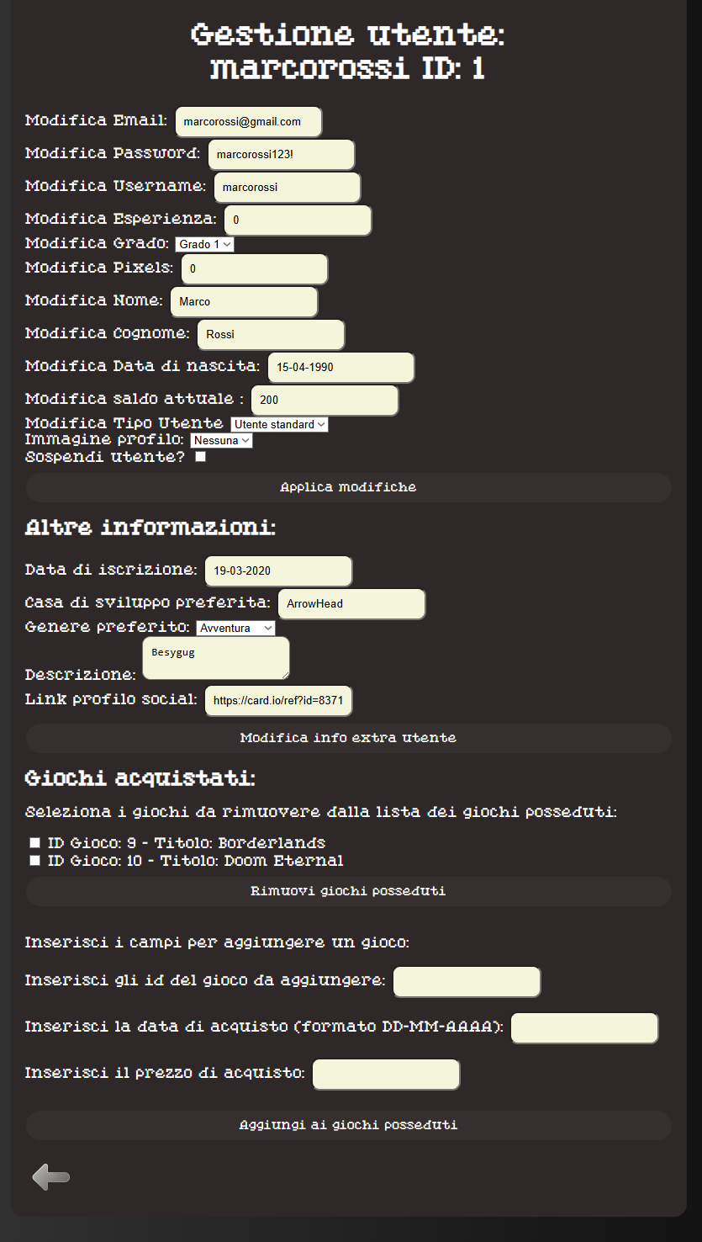
-Gestione Rimborsi utente:
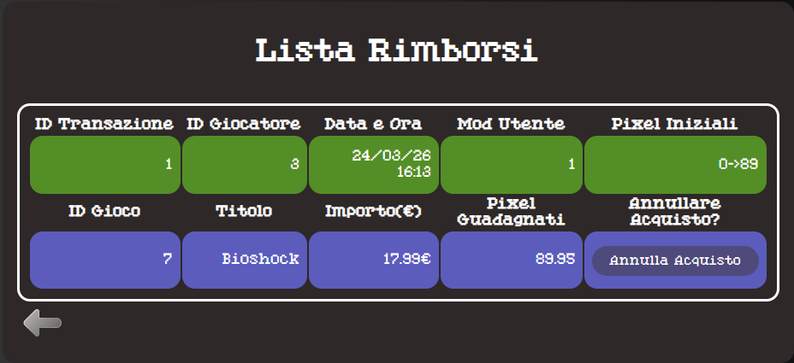
Accedendo a questa sezione dopo aver cercato l’utente specifico il quale si vuole ottenere l’elenco degli acquisti che ha effettuato, sarà possibile visualizzare in che momento ha fatto l’acquisto e la variazione di pixel soldi e modificatore attuale che aveva in quel momento.
(Questi dati sono presi da LogTransizioniGiochi.xml)
Cliccando su annulla acquisto si effettuerà un ripristino del portafoglio e la rimozione di pixel e ovviamente il gioco dalla libreria.

Gestione Segnalazioni Commenti e Recensioni:
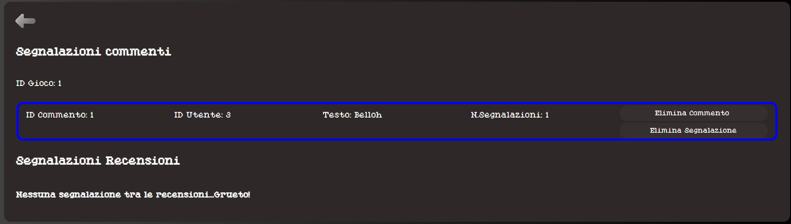
In questa sezione avremo un elenco preso dai file Commenti.xml e Recensioni.xml nello specifico i commenti e recensioni che hanno almeno come attributo segnalazioni pari a uno o più e l’amministratore può leggere gli elementi segnalati e decidere se eliminare l’elemento o eliminare solo la segnalazione.

Gestione Impostazioni Sconti
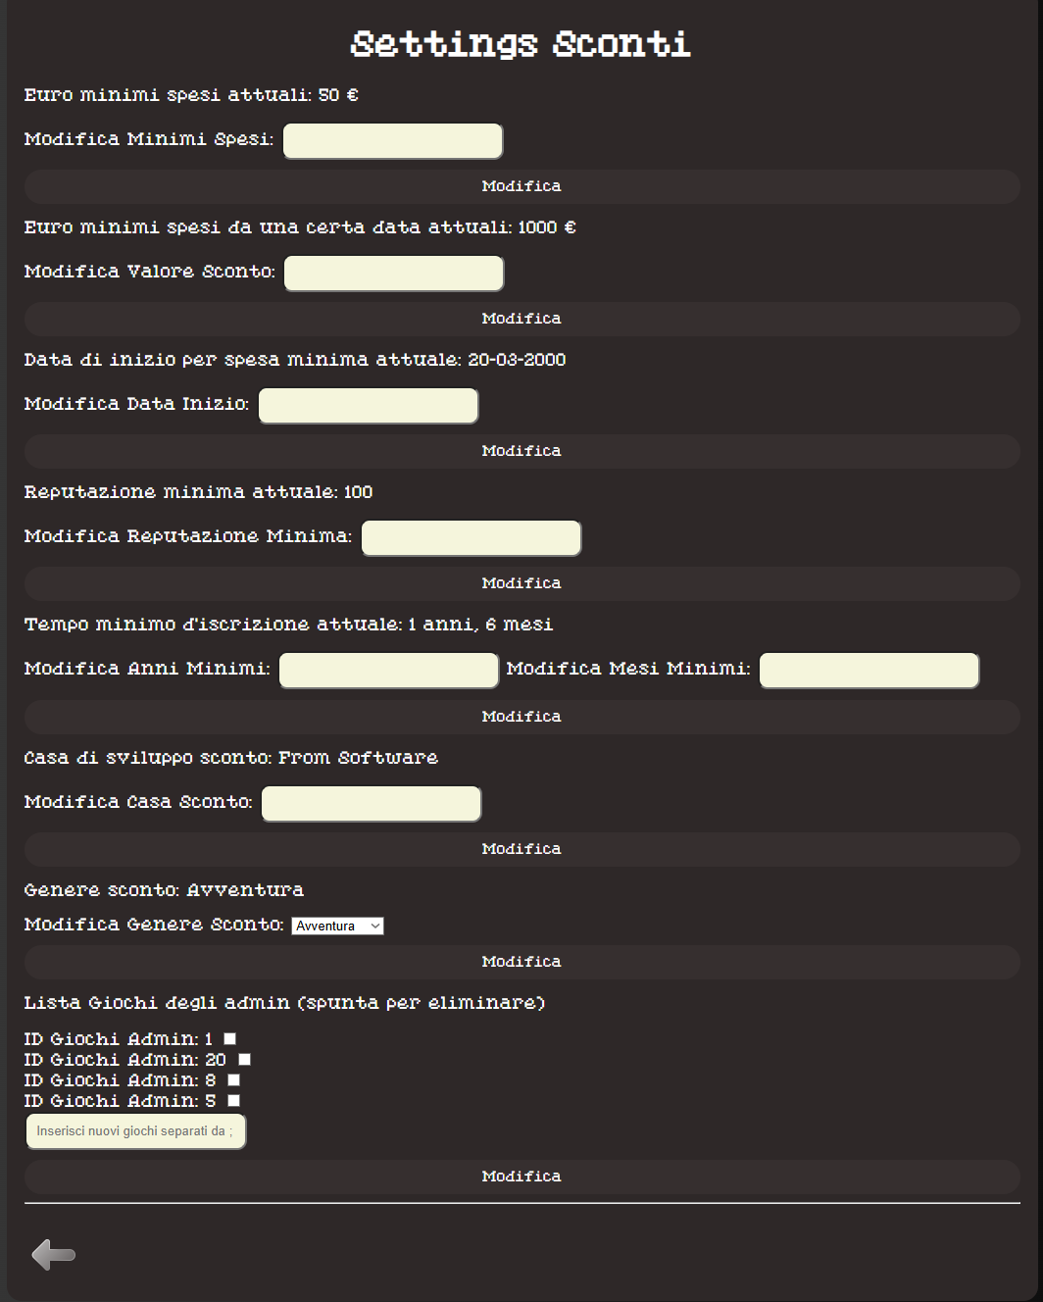

Su un file SettingsSconti.xml sono salvati i parametri di configurazione degli sconti : per ogni elemento ci sarà una form che modificherà tali valori
Simile a quelle viste per la modifica giochi abbiamo anche una sezione per eliminare e aggiungere i giochi che hanno uno sconto indipendente

CAPITOLO 4

  - IMPOSTARE LE PREFERENZE DI COLLEGAMENTO AL DATABASE INTERNO
Per cominciare è possibile modificare il nome del database interno che si utilizzerà nel sito all’interno della funzione construct definita in serverUtility.php
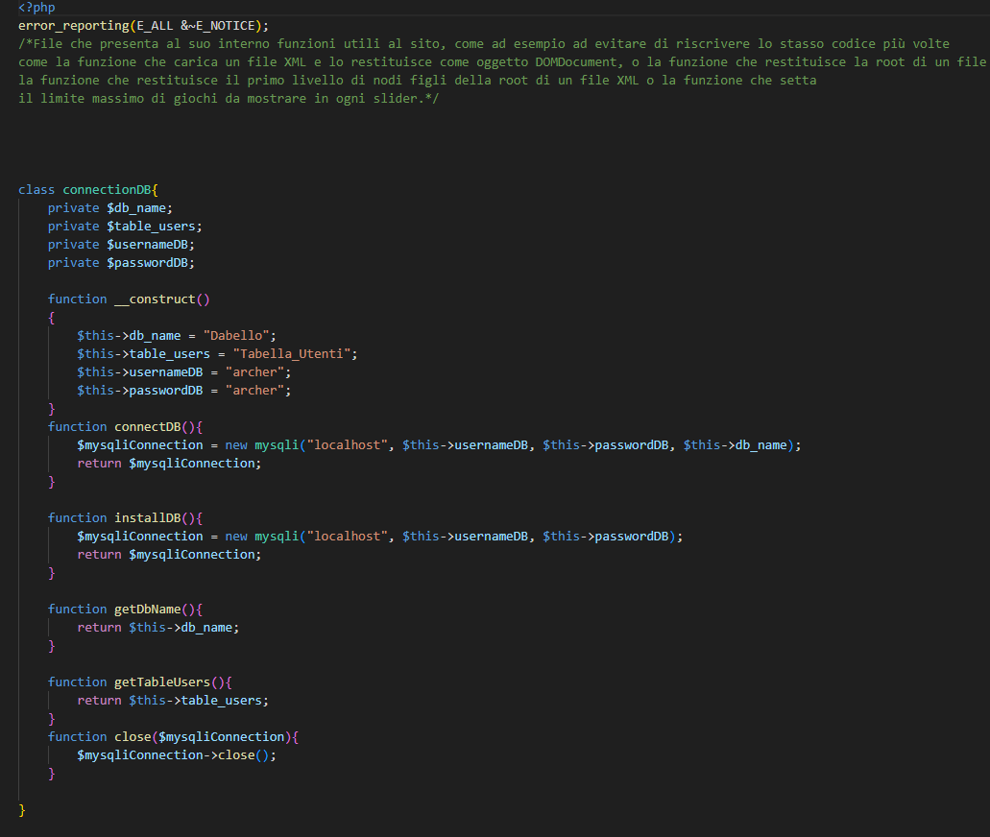
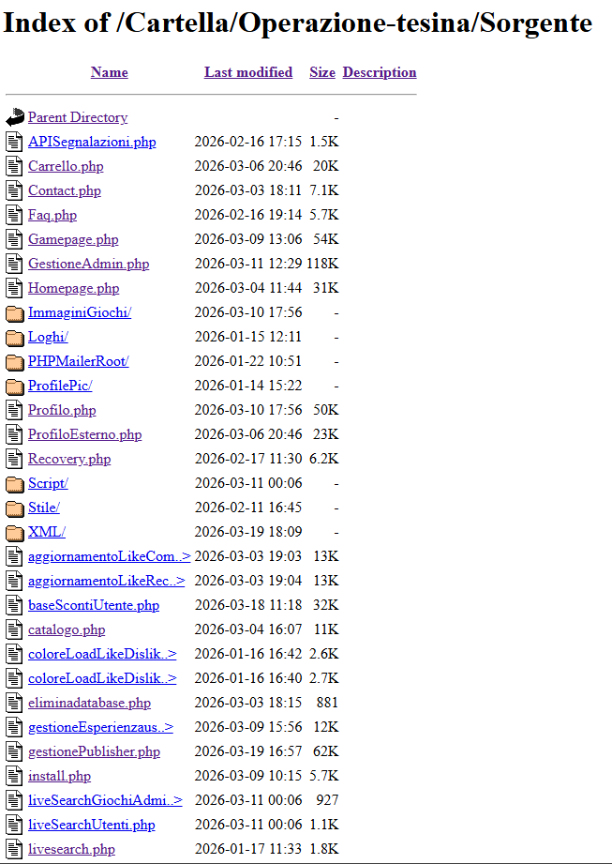
Infine, si procede con l’installazione

  - PROFILI E TIPOLOGIA UTENTI
Gli utenti standard che abbiamo inserito al primo avvio sono i seguenti:
(ID,Email,Password,Username,Tipologia Utente,grado)
ID 1 : marcorossi@gmail.com marcorossi123! ,marcorossi,Utente Comune,1
ID 2 : bandasoft@gmail.com, banda1234!, Bandai Namco Entertaiment,Publisher,2
ID 3 : gabibbo@gmail.com, gabibbo123!, MastroGabibbo, Admin ,3

